
NOTA DE PRENSA
X EDICION PREMIOS ESCOLÁSTICO ZALDÍVAR FRATERNIDAD-MUPRESPA

Adif, mención de honor en la categoría “Sentimos la prevención”
5 de junio de 2024
- Recogieron la distinción Carmen María González, subdirectora de PRL, y Jose Vicente Manclús, subdirector de Formación
- El jurado ha valorado sus procedimientos y protocolos para una prevención de riesgos plenamente inclusiva para personas con diversidad funcional

- El acto de entrega de los premios tiene lugar dentro de la Semana de la Prevención de la Mutua

Adif ha sido distinguida con una mención de honor en la categoría “Sentimos la prevención” en la X edición de los premios Escolástico Zaldívar que otorga Fraternidad-Muprespa, Mutua Colaboradora con la Seguridad Social, para reconocer las mejores prácticas en prevención de riesgos laborales por parte de empresas mutualistas. Es la segunda vez que obtiene un galardón, ya que resultó ganadora en la VI edición de los premios en 2018.

Asociada a Fraternidad-Muprespa desde hace dos décadas, Adif, entidad pública empresarial dependiente del Ministerio de Transportes y Movilidad Sostenible, ejerce un papel principal como dinamizador del sector ferroviario, haciendo del ferrocarril el medio de transporte por excelencia y facilitando el acceso a la infraestructura en condiciones de igualdad.

Tiene como objetivo potenciar el transporte ferroviario español mediante el desarrollo y la gestión de un sistema de infraestructuras seguro, eficiente, sostenible desde el punto de vista medioambiental, y con altos estándares de calidad.

Carmen María González, subdirectora de PRL, y José Vicente Manclús, subdirector de Formación, recibieron la distinción de manos de Carlos Espinosa de los Monteros, presidente de Fraternidad-Muprespa, en el acto de entrega que tuvo lugar en el Hospital Fraternidad-Muprespa Habana el 23 de abril.

Según Martín Navarro Vicent, Director de RRHH de Adif “con el protocolo sobre ‘Inclusión laboral de personas trabajadoras con discapacidad reconocida’, establecemos formalmente la secuencia de actuaciones necesarias para garantizar
un correcto proceso de inclusión laboral de las personas con discapacidad reconocida, así como los actores implicados y sus responsabilidades, todo ello

basado en los principios generales de igualdad y no discriminación, accesibilidad universal, transversalidad, y compromiso y cooperación, garantizando, en todo momento, el derecho a la intimidad y a la dignidad de la persona trabajadora y la confidencialidad de toda la información relacionada con la discapacidad y su estado de salud. Además, gracias a la elaboración de la Guía de inclusión de personas con diversidad funcional, Adif garantiza una prevención de riesgos laborales plenamente inclusiva. Para Adif constituye una herramienta fundamental de integración en el momento clave en el que nos encontramos de relevo generacional, en el que anualmente publicamos convocatorias de ingreso con cupos específicos para personas con discapacidad”

La Mutua reconoce con esta distinción la guía de prevención de riesgos laborales que ha elaborado la compañía de cara a una completa inclusión de personas con diversidad funcional. Paralelamente, la compañía ha elaborado un procedimiento de inclusión laboral para garantizar procesos correctos, resaltando la importancia de la integración de personas con discapacidad y facilitando pautas de actuación y trato con personas con diversidad funcional.

Fraternidad-Muprespa entrega los premios Escolástico Zaldívar, nombre del fundador de la Mutua, desde 2013 con la finalidad de reconocer a empresas asociadas por sus buenas prácticas en materia de prevención de riesgos laborales y salud laboral. El acto de entrega, que tiene lugar en torno al 28 de abril, Día Mundial de la Seguridad y Salud en el Trabajo, se enmarca dentro de la Semana de la Prevención que celebra la Mutua. Este año tuvo lugar entre los días 15 y 26 de abril con el lema "Trabajo seguro, tu primer objetivo".

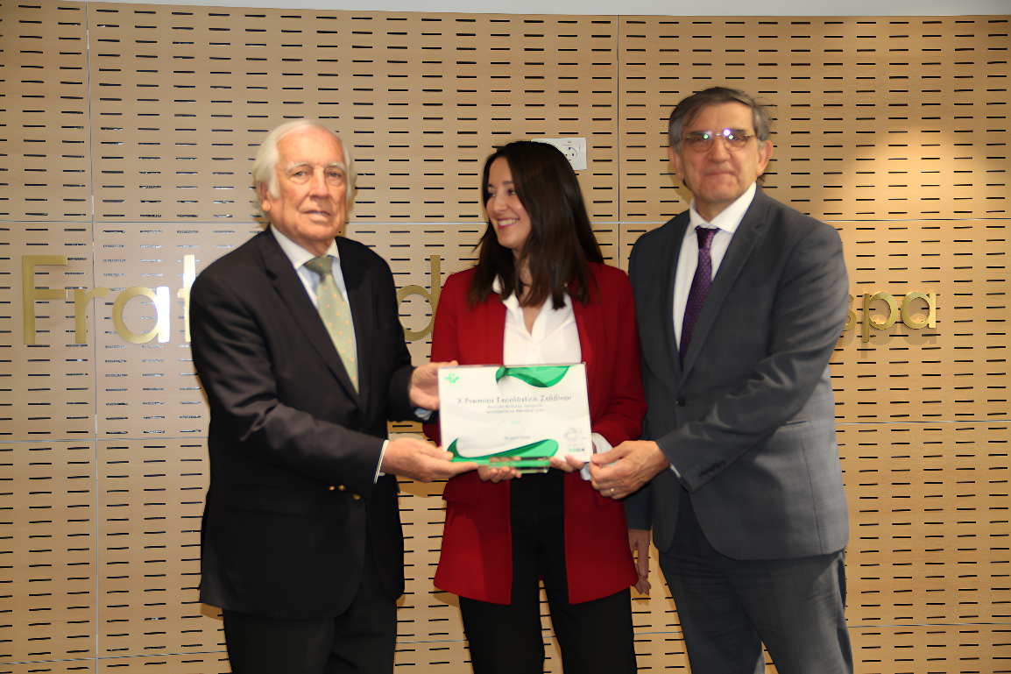

Pie de foto: de izquierda a derecha, Carlos Espinosa de los Monteros, Carmen María González y José Vicente Manclús

Sobre Fraternidad-Muprespa:
Mutua Colaboradora con la Seguridad Social nº 275, tiene por actividad el tratamiento integral de los accidentes de trabajo y enfermedades profesionales, en su vertiente económica, sanitaria, recuperadora y preventiva. Tiene asociadas 118.122 empresas y 1.497.610 trabajadores, velando por ellos, una plantilla de 2.115 empleados y 116 centros asistenciales y administrativos en toda España.

fraternidad.com
GABINETE DE PRENSA
gabineteprensa@fraternidad.com
C/ Cervantes, 44, 1º Izquierda. 28014, Madrid

